Matematyka kl. VII

Zadanie na 04.05.2020(poniedziałek)
Temat: Układ współrzędnych- wprowadzenie
Obejrzyjcie filmik: https://pistacja.tv/film/mat00402-uklad-wspolrzednych-wprowadzenie?playlist=610

Przerysuj poniższy układ współrzędnych do zeszytu
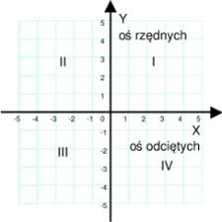

Zadanie na 05.05.2020(wtorek)

Temat: Odczytywanie punktów w układzie współrzędnych
Obejrzyjcie filmik: https://www.youtube.com/watch?v=a7GB4BMCaPY
Z filmiku dowiedzieliście się jak odczytywać punkty w układzie współrzędnych.
Teraz wykonajcie zadanie.

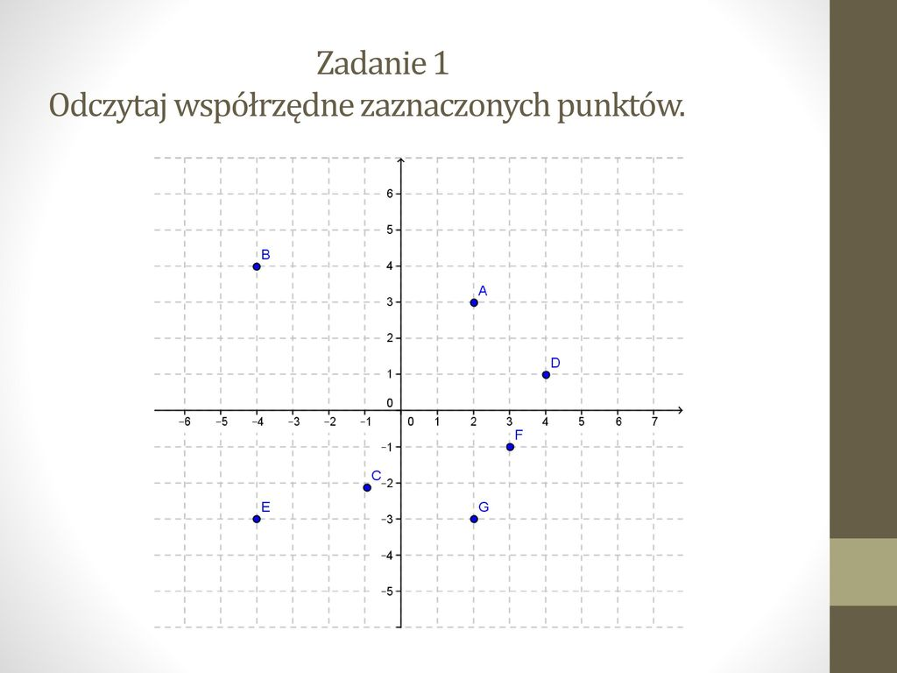
A(-1,-2)
B(…,…)
C(….,…)
D(….,…)
E(….,…)
F(….,….)
G(….,…)

Zadanie na 06.05.2020(środa)
Temat: Zaznaczanie punktów w układzie współrzędnych

Narysuj układ współrzędnych i zaznacz w nim następujące punkty:

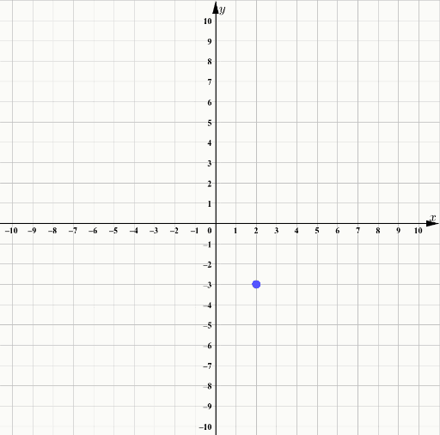
A(2,-3)
B(-4,0)
C(-4,-3)
D(-2,-1)
E(2,-4)
F(4,-1)
G(4,3)

Zadanie na 07.05.2020(czwartek)
Temat: Punkty w układzie współrzędnych – ćwiczenia
Otwórzcie link i poćwiczcie zaznaczanie punktów w układzie współrzędnych. Zróbcie jak najwięcej przykładów. Możecie zrobić zdjęcie zrobionych przykładów i mi przesłać na maila
https://www.matzoo.pl/klasa7/punkt-w-ukladzie-wspolrzednych_55_405.html

Wykonane zadania prześlijcie na mojego maila (a.fedak@soswnowogard.pl)

Uwaga rodzice/opiekunowie: Proszę zachęcać, wspierać i pilnować a w razie potrzeby pomagać swojemu dziecku, aby systematycznie najlepiej zgodnie z planem lekcji wykonywało zadania i robiło notatki w zeszycie.
Pozdrawiam Anna Fedak

